**Вариант 8.**

1. Бросаются 2 монеты. Какова вероятность того, что выпадут 2 герба?
2. Вероятность выиграть в кости равна 1/6. Игрок делает 120 ставок. Каким асимптотическим приближением можно воспользоваться, чтобы сосчитать вероятность того, что число выигрышей не будет меньше 15?
3. Определить надежность схемы, если Pi – надежность i – го элемента

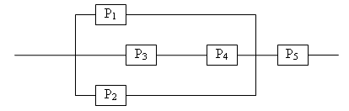

1. Дан ряд распределения дискретной случайной величины. Определить значение первого центрального момента случайной величины.

|  |  |  |  |  |  |
| --- | --- | --- | --- | --- | --- |
| -3 | -2 | -1 | 1 | 2 | 3 |
| 0,1 | 0,2 | 0,2 | 0,2 | 0,2 | 0,1 |

1. Найти доверительный интервал для оценки математического ожидания m нормального закона с надежностью 0.95; зная выборочную среднюю .
2. Задана матрица вероятностей перехода для цепи Маркова за один шаг. Найти матрицу перехода данной цепи за два шага.
3. X и Y – независимы. DX = 5, DY = 2. Используя свойства дисперсии, найдите D(2X+3Y).
4. В универсаме к узлу расчета поступает поток покупателей с интенсивностью 81 человек в час. Средняя продолжительность обслуживания контролером-кассиром одного покупателя – 2 минуты. Определить минимальное число контролеров-кассиров при котором очередь не будет расти до бесконечности, и соответствующие характеристики обслуживания. Определить вероятность того, что в очереди будет не более трех покупателей.